GRUNTVIG PROJEKT :
“ThREE - Teaching recycling and Environmental Education”
Újrahasznosítás és környezetvédelem oktatása
This project has been funded with support from the European Commission.
This communication reflects the views only of the author, and the Commission cannot be held responsible for any use which may be
made of the information contained therein
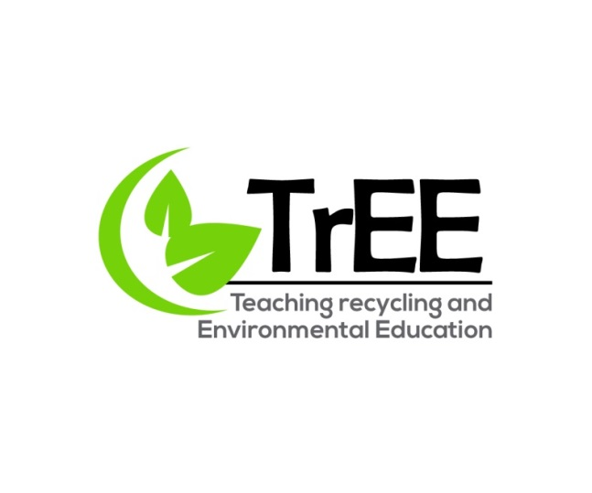

PARTNEREK:
- Ulixes scs-Olaszország-koordinátor
- The Greener Bourgas Foundation- Bulgária
- The Environmental Academy Ltd. Nagy –Británnia
- MONTE, Desenvolvimento Alentejo Central ACE –Portugália
- Scoala cu calsele I-VIII ”Nicolae Velea”Cepari-Románia
- Syddansk Erhvervsskole-Dánia
- Malatya Province Directorate of Natioanal Education-Törökország
- Észak –Mátra Környezetvédelmi Egyesület- Magyarország

